Среднеалькеевский сельский клуб.
Есть события, которые неизменно остаются в памяти поколений.
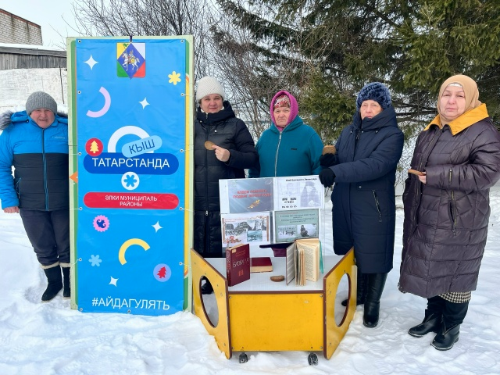

Есть события, которые неизменно остаются в памяти поколений. Одним из них является блокада Ленинграда в годы Великой Отечественной Войны. К Всероссийской акции, посвящённой освобождению Северной столицы от немецко-фашистских захватчиков в январе 1944 года присоединились сельская библиотека и СДК. Библиотекарь и заведующий клуба провели уличную акцию "125 блокадных грамм с огнём и кровью пополам", в ходе которой напомнили жителям села о важной дате, зачитали отрывки из поэмы Ольги Берггольц и раздали по кусочку чёрного хлеба- как напоминание о том бесценном хлебе, который помог выжить жителям Ленинграда в блокадные 1941-1944 годы. Этот день служит важным напоминанием о героизме и стойкости нашего народа, также о том как необходимо помнить о прошлом, чтобы ценить мирное небо над головой.
Алькеевский-Районный Дом-Культуры
Среднеалькеевский Сельский клуб
#Ленинградскаяблокада

